شارل العاشر : ولد عام 1757 في فرساي بفرنسا وتوفي عام 1836 في غوريزيا بإيطاليا ، نصَّب ملكاً على فرنسا بين عامي 1824 – 1830. هو عم لويس السابع عشر الذي لم يتوج كملك ، والأخ الأصغر للملكين لويس السادس عشر ولويس الثامن عشر. قدّم دعمه للويس الثامن عشر عندما كان في المنفى. وبعد إعادة الملكية لآل بوربون في عام 1814، أصبح شارل (لكونه الوريث المفترض) قائدًا للملكيين المتشددين، وهم مجموعة ملكية راديكالية ضمن البلاط الفرنسي دعمت حق الملوك الإلهي وعارضت تقديم التنازلات لمجموعات الليبراليين أو تقديم ضمانات الحريات المدنية التي كانت قد منحت بموجب ميثاق عام 1814. اكتسب شارل تأثيره في البلاط الفرنسي بعد اغتيال ابنه شارل فرديناند عام 1820 ، وفي نهاية المطاف أصبح ملكاً بعد أخيه في عام 1824 .
أظهرت مدة حكمه التي استمرت لمدة ست سنوات أنه لم يتمتع بأية شعبية في أوساط أكثر الفرنسيين . حاول من خلال حكمه أن يحيي مظاهر الملكية الفرنسية. قدمت الحكومات المتتالية في ظل حكمه التعويضات لمالكي الأراضي السابقين ، وزادت قوة الكنيسة الكاثوليكية، وأعادت فرض عقوبة الإعدام على تدنيس المقدسات، وهو الأمر الذي أدى بدوره إلى صراع مع الأغلبية الليبرالية في مجلس النواب. بدء في عهده الغزو الفرنسي للجزائر من أجل إبعاد انتباه مواطنيه عن المشاكل الداخلية. وفي نهاية المطاف، عيّن حكومة برئاسة الأمير جول دي بولينياك الذي هُزم في الانتخابات التشريعية الفرنسية في عام 1830. أصدر مراسيم تموز 1830 بحل مجلس النواب وقلل حق الانتخاب وأعاد فرض الرقابة على الصحافة. وبعد أسبوع من تلك المراسيم حدثت في فرنسا أعمال شغب أدت إلى إندلاع ثورة تموز عام 1830 التي نتج عنها تنازله عن عرشه وانتخاب لويس فيليب الأول ليكون ملكًا لفرنسا. نُفي شارل مجددًا وتوفي عام 1836 في غوريزيا التي كانت حينها جزءاً من إمبراطورية النمسا. وهكذا كان شارل العاشر آخر الحكام الفرنسيين من آل بوربون.

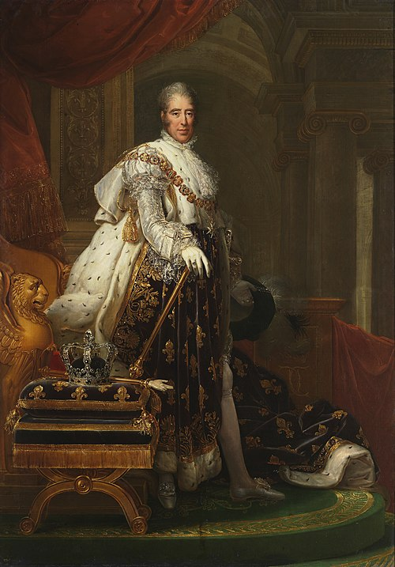
لوحة مرسومة للملك شارل العاشر

